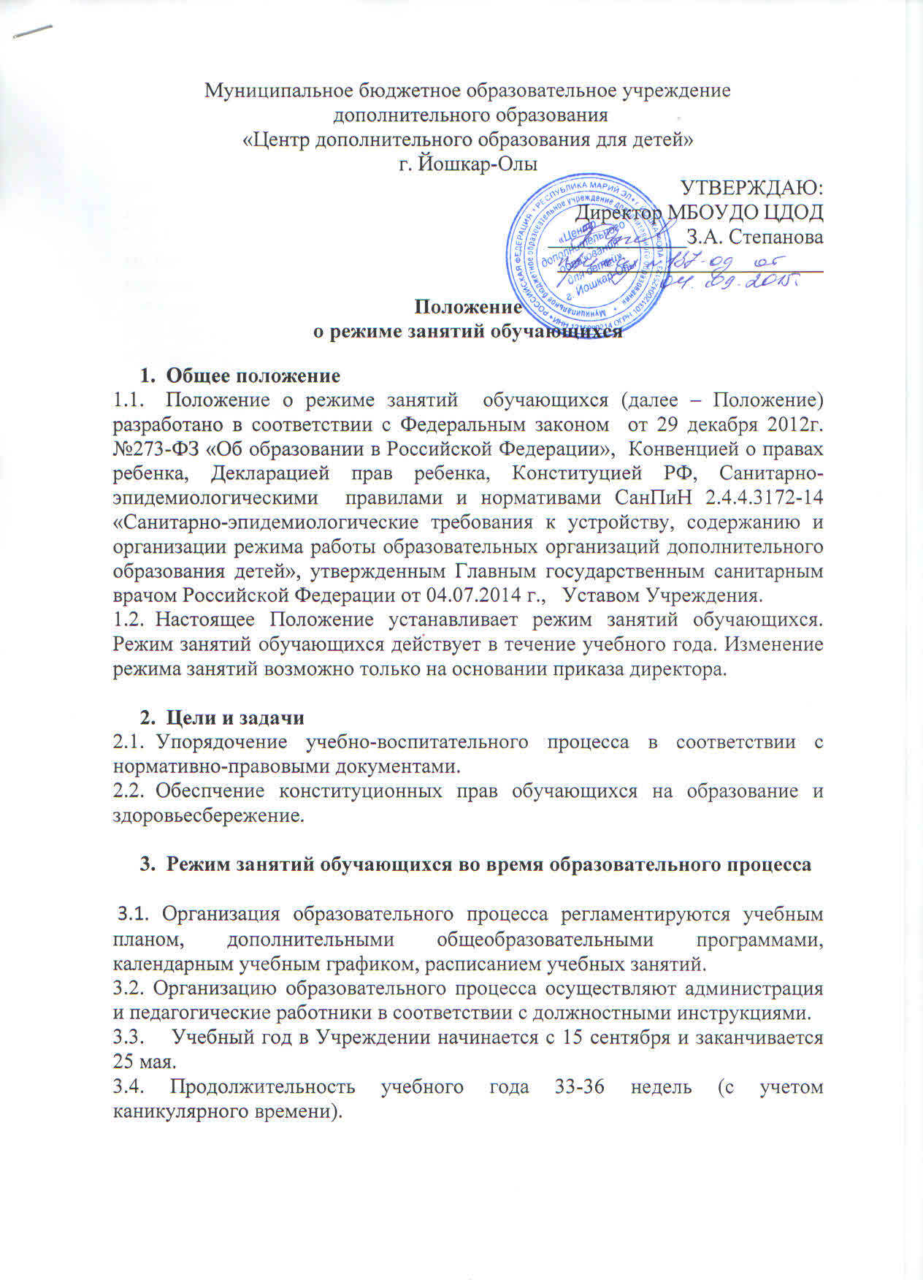
3.4. Продолжительность учебного года 33-36 недель (с учетом каникулярного времени).
3.5. Расписание занятий детского объединения составляется для создания наиболее благоприятных режима труда и отдыха детей администрацией Учреждения по представлению педагогических работников, с учётом пожелания родителей (законных представителей), возрастных особенностей детей и установленных санитарно-гигиенических норм.
3.6. Расписание занятий в Учреждении составляется с учётом того, что они являются дополнительной нагрузкой к обязательной учебной работе детей и подростков в общеобразовательных учреждениях. И поэтому необходимо соблюдение следующих гигиенических требований:
3.6.1. Между занятиями в общеобразовательном учреждении (независимо от обучения) и посещением Учреждения должен быть перерыв для отдыха не менее часа.
3.6.2. Начало занятий в Учреждении должно быть не ранее 08 часов 00 минут, а их окончание – не позднее 20 часов 00 минут.
3.6.3. Занятия детей в Учреждении могут проводиться в любой день недели, включая воскресенье и каникулы.
3.6.4. Продолжительность занятий детей в Учреждении в учебные дни, как правило, не должна превышать 1,5 часа, в выходные и каникулярные дни – 3 часа. После занятий необходимо устраивать перерыв для отдыха детей и проветривания помещений.
3.7. Занятия с использованием компьютерной техники проводят в соответствии с гигиеническими требованиями к видеодисплейным терминалам и персональным электронно-вычислительным машинам.
3.8. Продолжительность занятий (учебного часа) от 35 до 40 минут. Перерыв между занятиями от 5 до 10 минут.

- Занятость обучающихся в период каникул

  - В каникулярное время занятия в детских объединениях проводятся в соответствии с учебно-тематическими планами дополнительных общеобразовательных программ, допускается изменения форм занятий: экскурсии, соревнования, конкурсы, игровые программы и другие.
4.2. В каникулярное время (в том числе во время летних каникул) Учреждение может открывать в установленном порядке детские лагеря отдыха с дневным пребыванием с постоянным или переменным составом детей, на срок не более месяца, в период не совпадающий с ежегодным оплачиваемым отпуском педагогических работников.
4.3. Организация каникулярной занятости регламентруется приказом директора.

Иные особннности режима занятий в Учреждении устанавливаются государственными санитарно-эпидемиологическими правилами и нормативами.

